Pondichéry 2007 EXERCICE II. ETUDE D'UN "SUPER CONDENSATEUR" (5 points)
Correction http://labolycee.org ©
ll.1.a –
i
C
E = 5,0 V
u_{c}
q
R = 10 Ω
Schéma 1
u_{R}

La loi d'additivité des tensions nous donne : E = u_{C}(t) + u_{R}(t)
D’après la loi d’Ohm u_{R}(t)= R.i(t) , d’autre part i(t) =
donc u_{R}(t) = R.
De plus q(t) = C.u_{C}(t) et C est une constante
donc u_{R}(t) = R.C..
(0,5) Il vient : E = u_{C}(t) + R.C. équation différentielle vérifiée par u_{C}(t).
II.1.b.(0,25) Si u_{c}(t)= E.(1 – ), on a : $\frac{{\text{du}}_{C}(t)}{\text{dt}}=\frac{d(E\text{.}(1−e^{−\frac{t}{τ}}))}{\text{dt}}=E\text{.}\frac{d(1−e^{−\frac{t}{τ}})}{\text{dt}}=\frac{E}{τ}\text{.}e^{−\frac{t}{τ}}$
En remplaçant dans l’équation précédente, il vient :
u_{C}(t) + R.C. = E.(1 – ) + = E – E. +
u_{C}(t) + R.C. = E (1– + ) = E.(1– (1 – ))
Pour que u_{c}(t)= E.(1 – ) soit solution de l’équation différentielle, il faut que (1 – ) = 0,
soit : (0,25) τ = R.C
(0,25) Condition initiale, à t = 0, u_{c}(0) = 0
u_{C}(0) = E.(1 –$e^{−\frac{0}{τ}}$) = E.(1 – 1) = 0 cette condition est vérifiée.
II.1.c.(0,5) τ = R.C donc C = .
Déterminons graphiquement la valeur de la constante de temps τ.
Pour t = τ, u_{c}(τ) = E.(1 – ) = E.(1 – e^{–1})
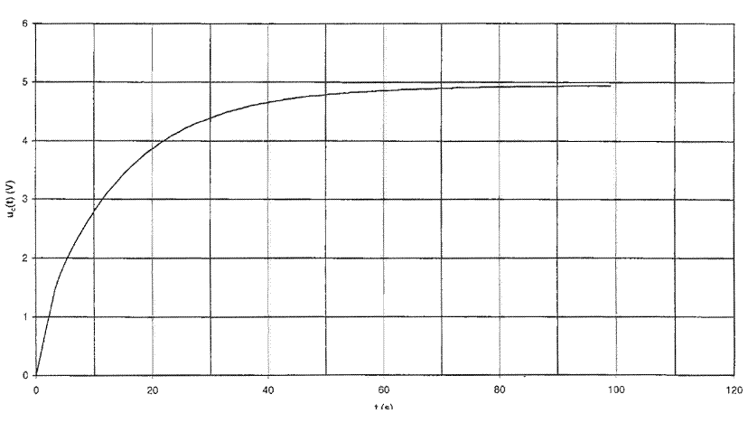
u_{C}(τ) = 0,63.E
τ
u_{C}(τ) = 3,16 V
u_{C}(τ) = 0,63 × 5,0 = 3,16 V = 3,2 V.
On trace la droite horizontale u_{C} = 3,2 V
qui coupe la courbe u_{c}(t) en un point
dont l'abscisse t est égale à τ.
Graphiquement τ = 12 s.
Donc C = = 1,2 F.

Le constructeur indique la valeur de C
avec seulement un chiffre significatif :
C = 1 F.

On obtient un écart relatif d’environ 20 % avec la valeur donnée par le fabricant.
Notre résultat est compatible avec l’indication du fabricant.
II.2.- Restitution de l'énergie et décharge à courant constant.
E = 5,0 V
Interface ordinateur
R = 10 Ω
i
C
u_{c}
q
Schéma 2
M
1
2

II.2.a. On a: u_{C}(t) = a.t + b, avec a < 0 et b > 0
(0,25) Or u_{c} (0) = 4,9 V donc b = 4,9 V
(0,25) Et u_{c}(18) =1,5 V donc 1,5 = a.18 + 4,9 ⇔ a = = – 0,19 V.s⁻¹
Finalement: u_{C}(t) = – 0,19.t + 4,9

Il.2.b. On a q(t) = C . u_{C}(t)
q(t) = C.(a.t+b)
q(t)= C.a.t + C.b
(0,5) q(t) = 1,0 × – 0,19.t +1,0× 4,9 = – 0,19.t + 4,9
(0,25) Or i(t) = = C.a avec a < 0 donc i(t) est négative et constante on a i(t) = – 0,19 A
(0,5) Lorsque K bascule en 2, le condensateur se décharge alors q diminue donc dq < 0 et le signe de l'intensité est négatif.
Lors de la décharge, le sens réel du courant est le sens opposé de celui indiqué sur le schéma.

II.2.c –
- énergie stockée dans le condensateur à t = 0 s :
E_{C}(0) = .C.u_{C}(0)²
(0,25) E_{C}(0) = 0,5 × 1,0 × 4,9² = 12 J
- énergie restant à t = 18 s :
E_{C}(18) = .C.u_{C}(18)²
(0,25) E_{C}(18) = 0,5× 1,0 × 1,5² = 1,1 J
- énergie cédée par le condensateur entre t = 0 s et t = 18 s :
E_{C}(0) – E_{C}(18) = .C.u_{C}(0)² – .C.u_{C}(18)² = .C.( u_{C}(0)² – u_{C}(18)²)
(0,25) E_{C}(0) – E_{C}(18) = 0,5×1,0×(4,9² – 1,5²) = 10,88 J soit avec deux chiffres significatifs, une perte d’énergie d’environ 11 J.
- énergie mécanique (potentielle de pesanteur) reçue par la masse marquée :
E_{PP} = m.g.h
(0,25) E_{PP} = 0,100 × 9,8 × 3,10 = 3,0 J
- rendement du dispositif (en pourcentage) : η = =
(0,5) η = = 0,28 = 28 %.

